学习课程标准 构建高效课堂
——双流区小学数学课标教材解读培训活动
为促进广大数学教师深入解读课程标准（2022版），在新课程标准指导下实现教育教学改革，真正落实小学数学核心素养培育，2023年9月6日—8日，双流区小学数学课标教材解读培训在成都市双流区实验小学举行。本次课标教材解读活动由成都市双流区教育科学研究院主办，北京师范大学出版社（集团）有限公司、新华文轩出版传媒股份有限公司双流分公司协办，全区1200余名小学数学老师参与培训活动。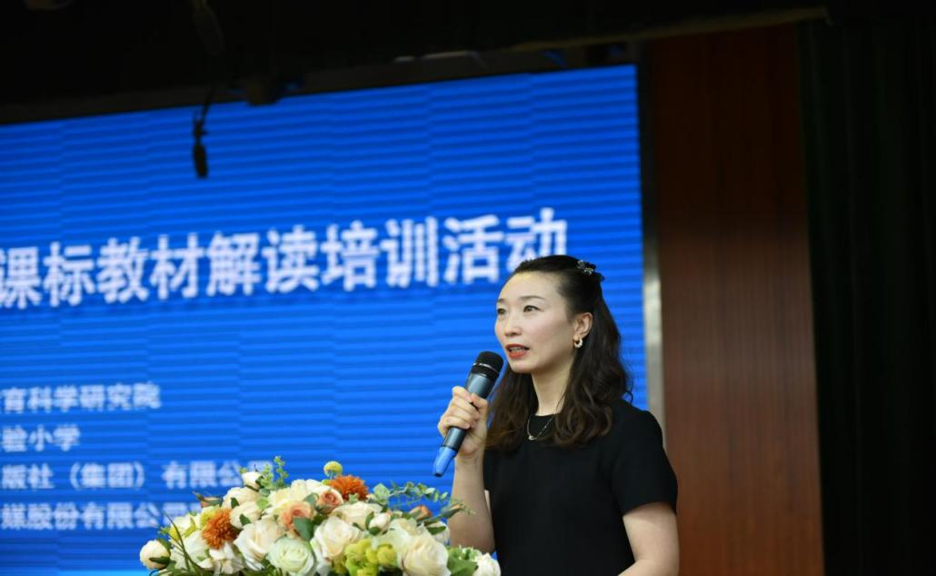
为期三天的课标教材培训活动由双流区教育科学研究院小学室主任、双流区小学数学教研员冯之刚组织，双流区小学数学教研员王梨老师主持，长春市基础教育研究中心长春市小学数学教研员李博教授和内蒙古包头市青山区教研中心包头市小学数学教研员田红霞老师主讲。同时，也有幸邀请到成都市教科院幼小教育研究所所长张碧荣，双流区教科院长赵剑云莅临活动现场。

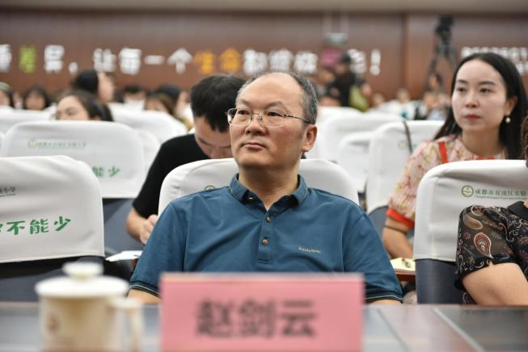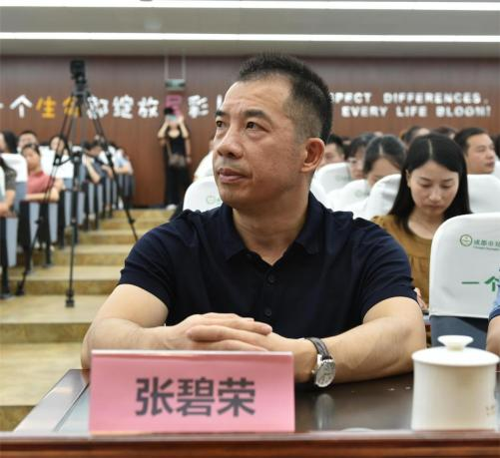

活动开幕式在9月6日举行，开幕式上，双流区实验小学闫瑾校长致欢迎辞，闫校长表示，本次课标解读活动是一场难得的学术盛宴，且向组织此次活动的各方人员表示了衷心的感谢，也对来自区内各个学校的参与培训的老师表示了热烈的欢迎。
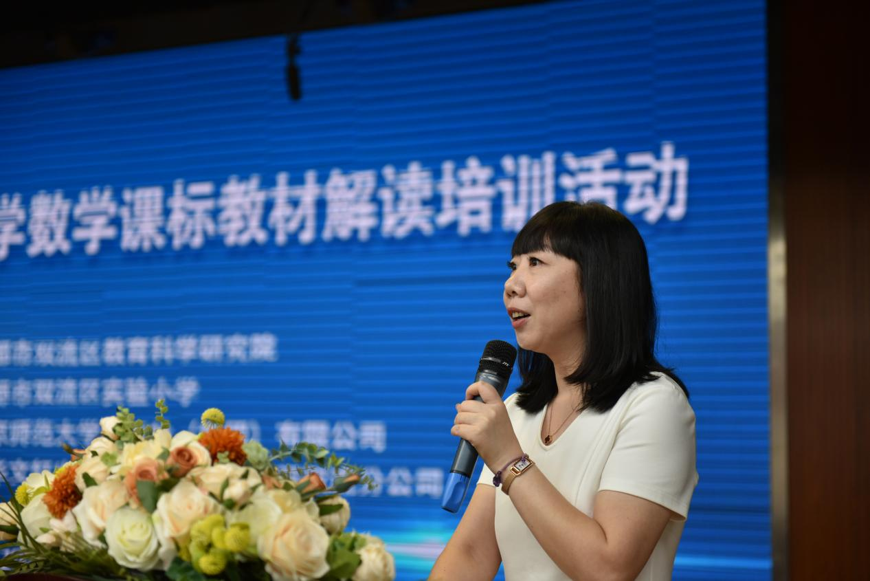
9月6日是小学数学第一学段的培训，9月7日是小学数学第二学段的培训，这两个学段的培训主要由李博教授主讲，李博教授从课标概况、典型课例和综合实践活动的设计三个方面进行了解读，旨在促进数学教师深入理解数学课标，提升课堂教学效益。
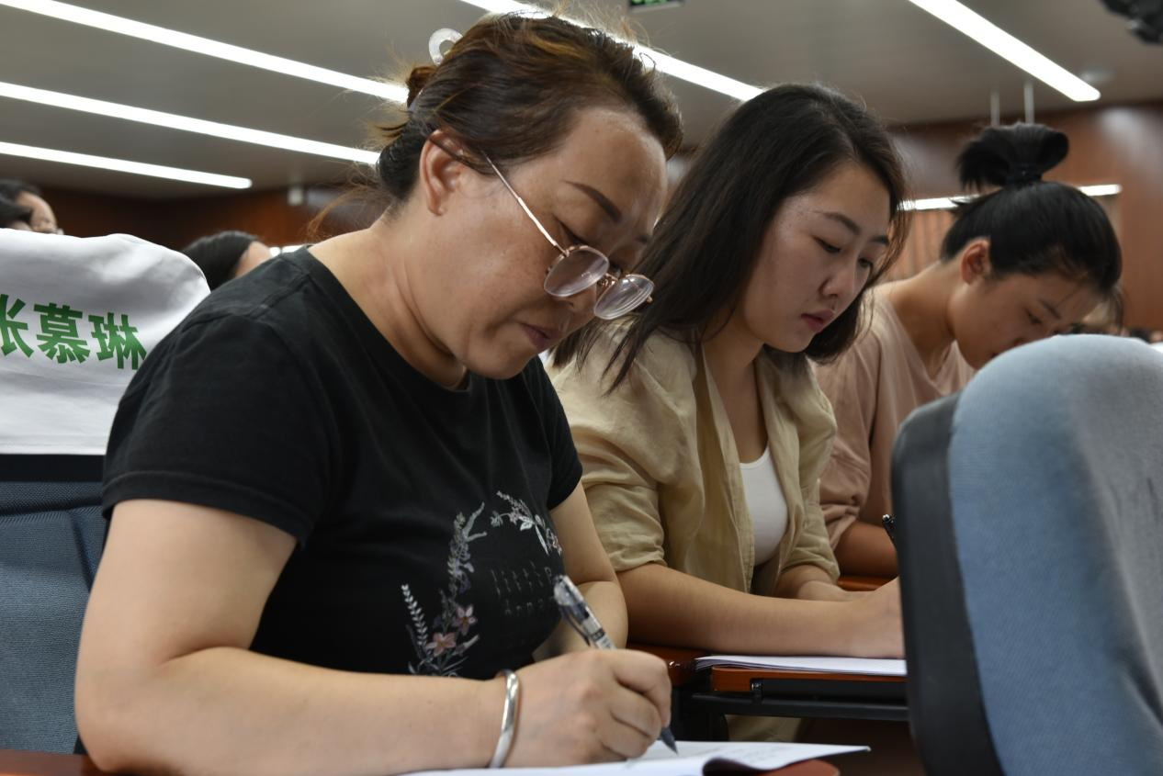
培训中李博教授指出，《2022版义务教育课程标准》确立核心素养导向的课程目标，数学核心素养即用数学的眼光观察现实世界，用数学的思维思考现实世界，用数学的语言表达现实世界。李博教授主张设计体现结构化特征的课程内容，课程要具有系统性，前后一以贯之。而对于学生自我效能感的培养，李博教授认为教师应当在课堂中实施促进学生发展的教学活动，主动探索激励学习机制和改进自我教学评价。
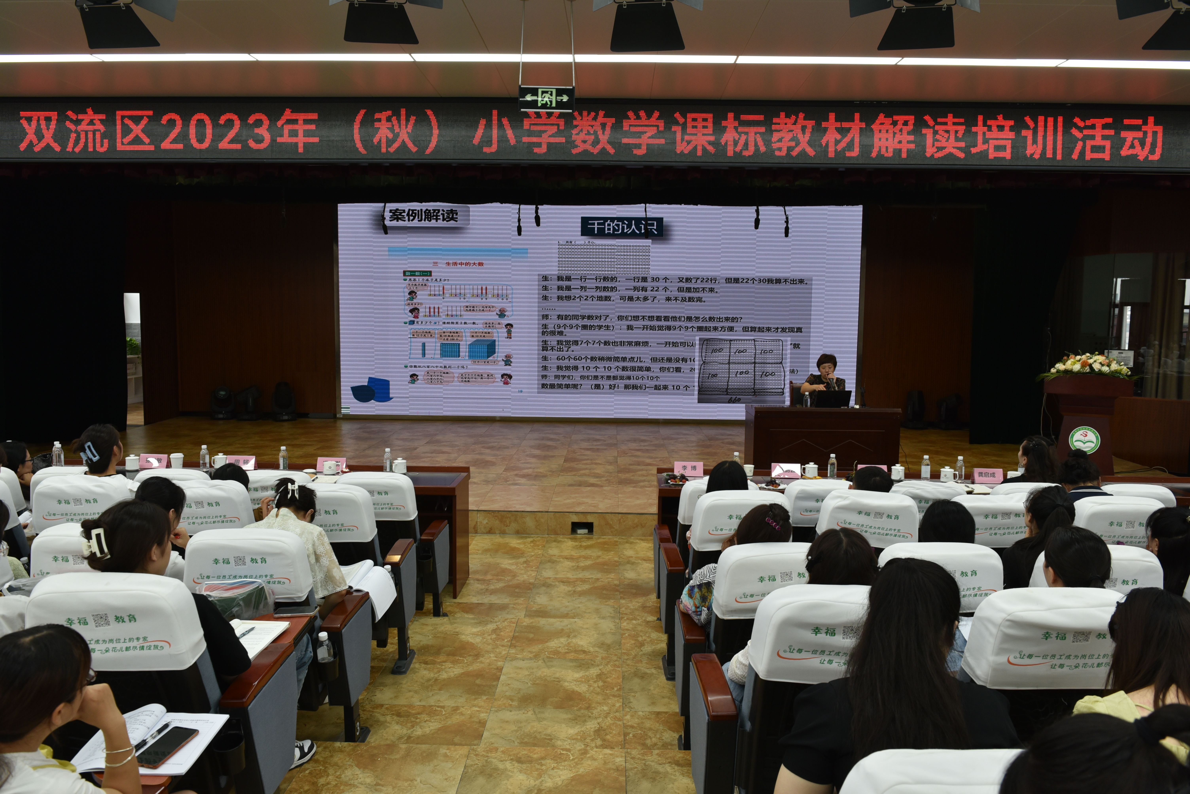
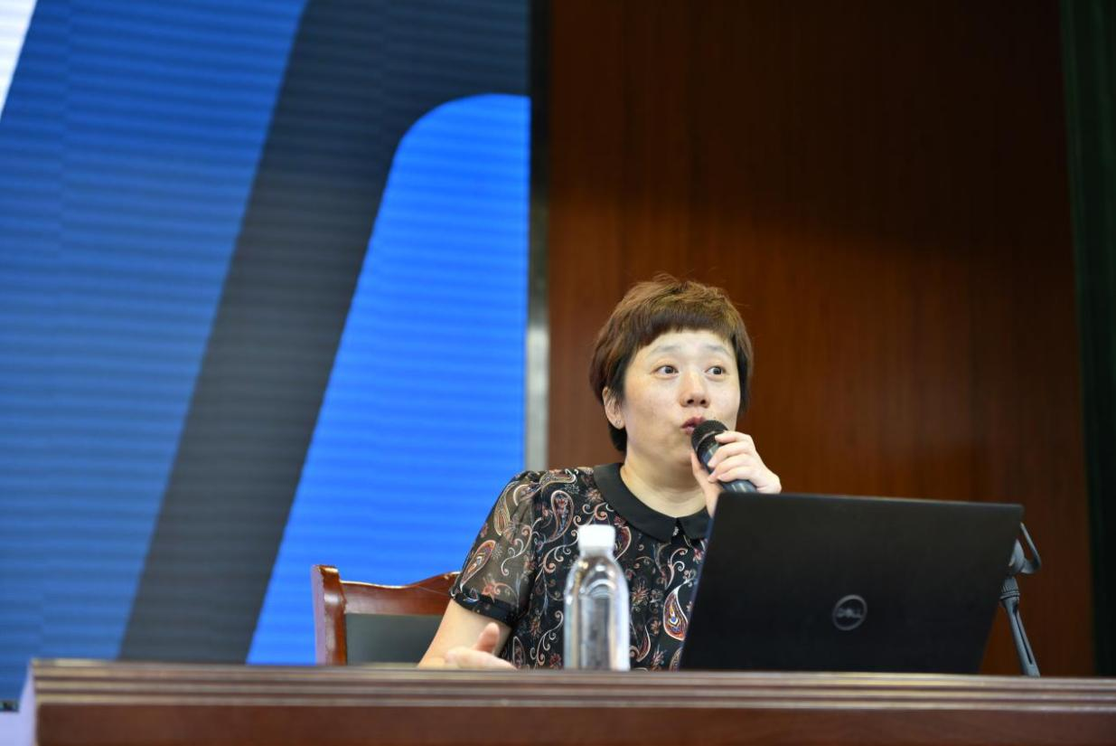
同时，李博教授就第一第二学段的目标进行剖析，将其分为了知识素养目标、能力素养目标、过程情感目标三个层面。李博教授也强调不可过分注重情感目标的培养，要让数学课有数学的味道，回归学科本质。特别是对于数的认识，李博教授强调要让学生经历简单的数的抽象过程，形成初步的数感和符号意识。数感是形成抽象能力的经验基础，符号意识则是能够感悟符号的教学功能。
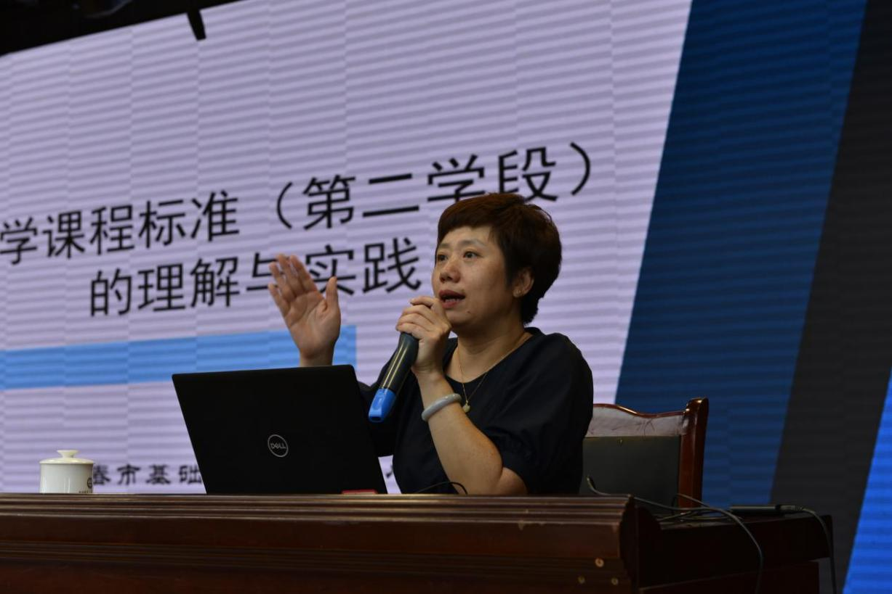
最后，李博教授对幼小衔接课程设计进行了详细培训。课标强调小学生要做好四个准备：身心准备、生活准备、社会准备、学习准备。在此背景下，李教授指出，第一学段的幼小衔接应从两个方面入手：以“适”衔接、以“戏”施教。一年级新生主要经历准备期与适应期，而适应期是以游戏、故事、主题等活动方式进行的半小学化教学；以游戏化教学、绘本教学、即时评价三个教学策略进行学习方式的统领，从而帮助新生更快的适应小学生活，促进幼小衔接。
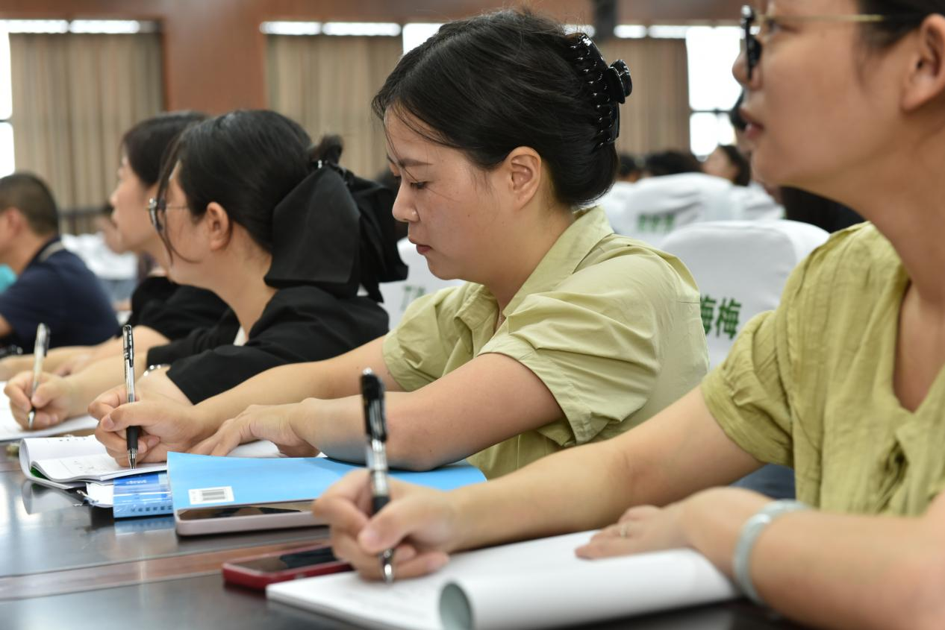
9月8日是针对小学数学第三学段的培训，第三学段主要由包头市教研员田红霞老师主讲。田老师从第三学段课程标准概况解读、统计与概率典型内容“百分数”和第三学段项目学习教学解读及建议三个方面进行分享。田老师注重理论与实际相结合，从老师们熟知的课例切入以深入解读新课标，例如以“2、3、5的倍数为什么有这样的特征”为例，强调了教师的教不仅要让学生知其然，还要知其所以然。理论与实际的结合让整场培训会更加的生动，老师们也听得津津有味，会议结束后仍意犹未尽。田老师的讲座既有理论深度，又有实践导向，层层深入，要点明确，进一步深化了老师们对新课标的理解，指明了老师们数学教学前行的方向。
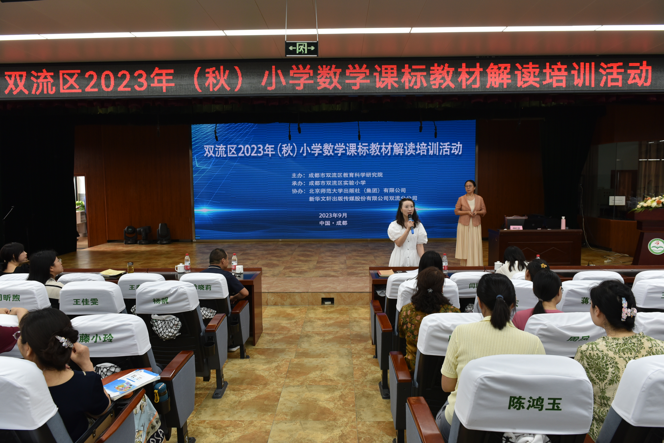
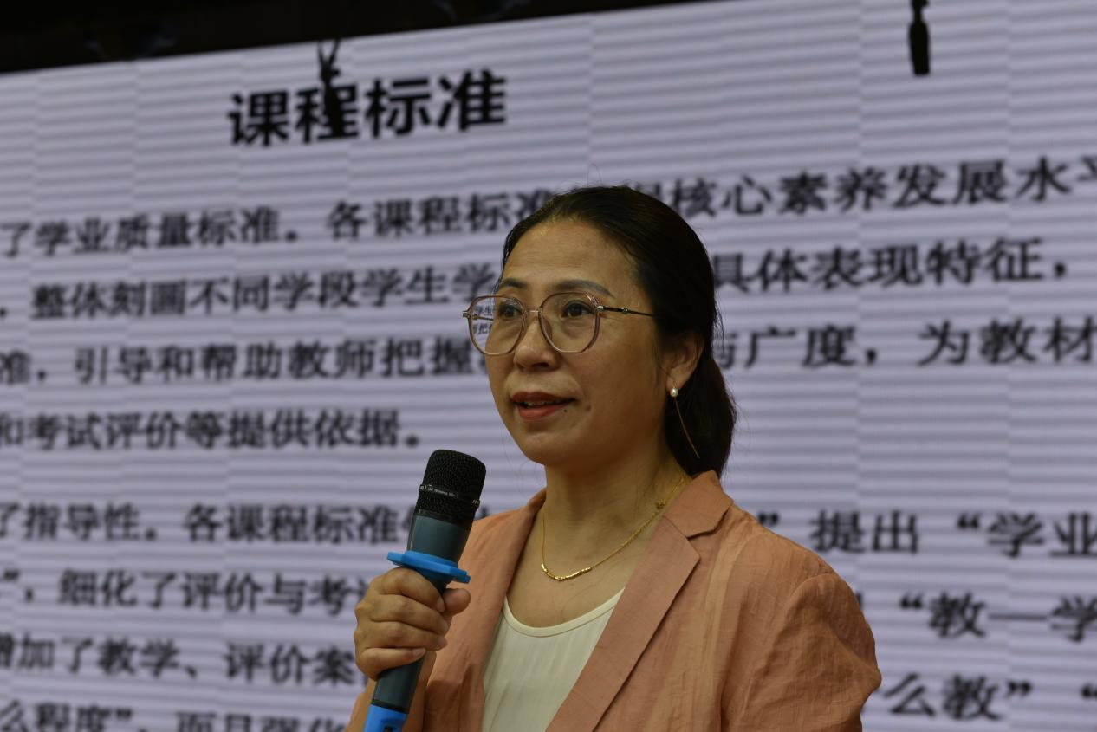
活动尾声，双流区教科院小学室主任、小学数学教研员冯之刚对本次活动作总结。冯主任强调，双流区的每一位参与培训的数学教师梳理培训内容，深入研读数学课标。同时希望参与培训的老师对新课标、对核心素养时代下的新要求有更深层次的认识，对新课程标准的理念和主要变化更加明晰。
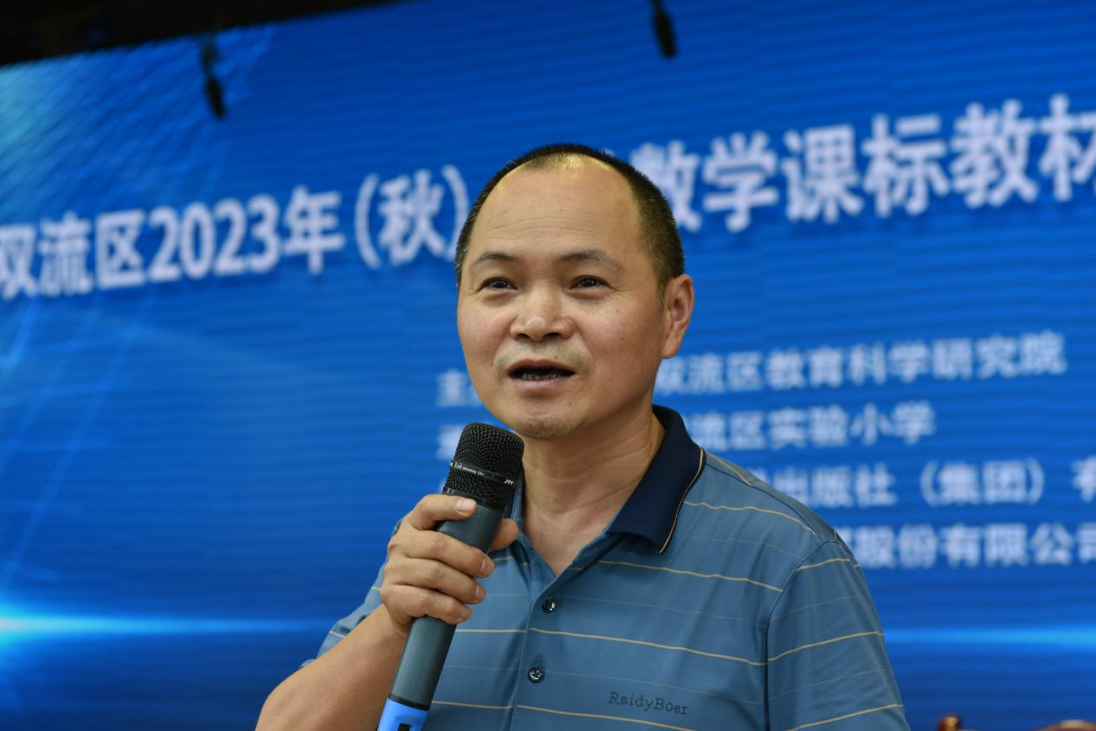
“山积而高，泽积而长”。相信老师们将在新课标的引领下，一如既往地以认真的态度、饱满的热情，把本次新课标的新理念、新思维、新变化、新要求具体落实到课堂上，真正做到立德树人、课程育人。

